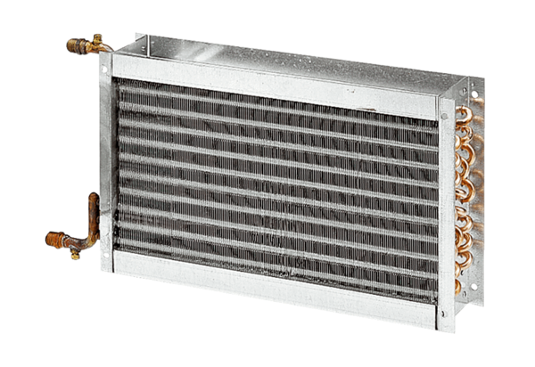Vodní ohřívače vzduchu WHP 35-43Obsah dodávky: 1 kusSortiment: D
Typové číslo: 0082.0115Výrobce: MAICO

